**به نام خداوند بخشنده مهربان**

**محمدرضا مسیب زاده**

تمرین جاوا :

قسمت الف:

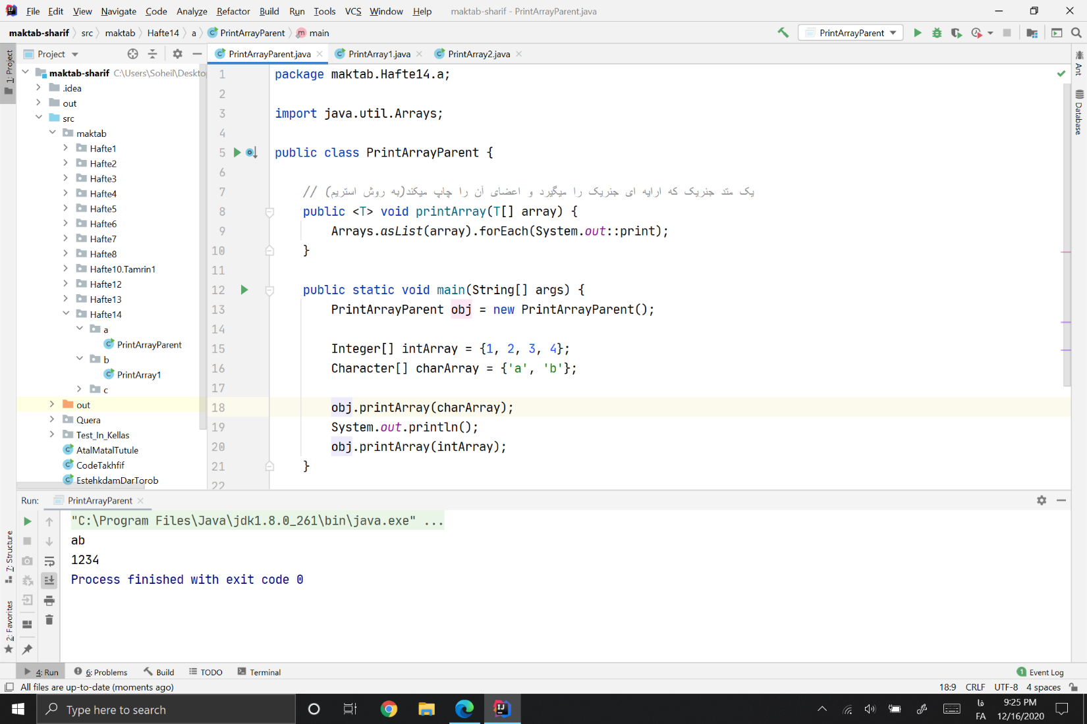

قسمت ب:

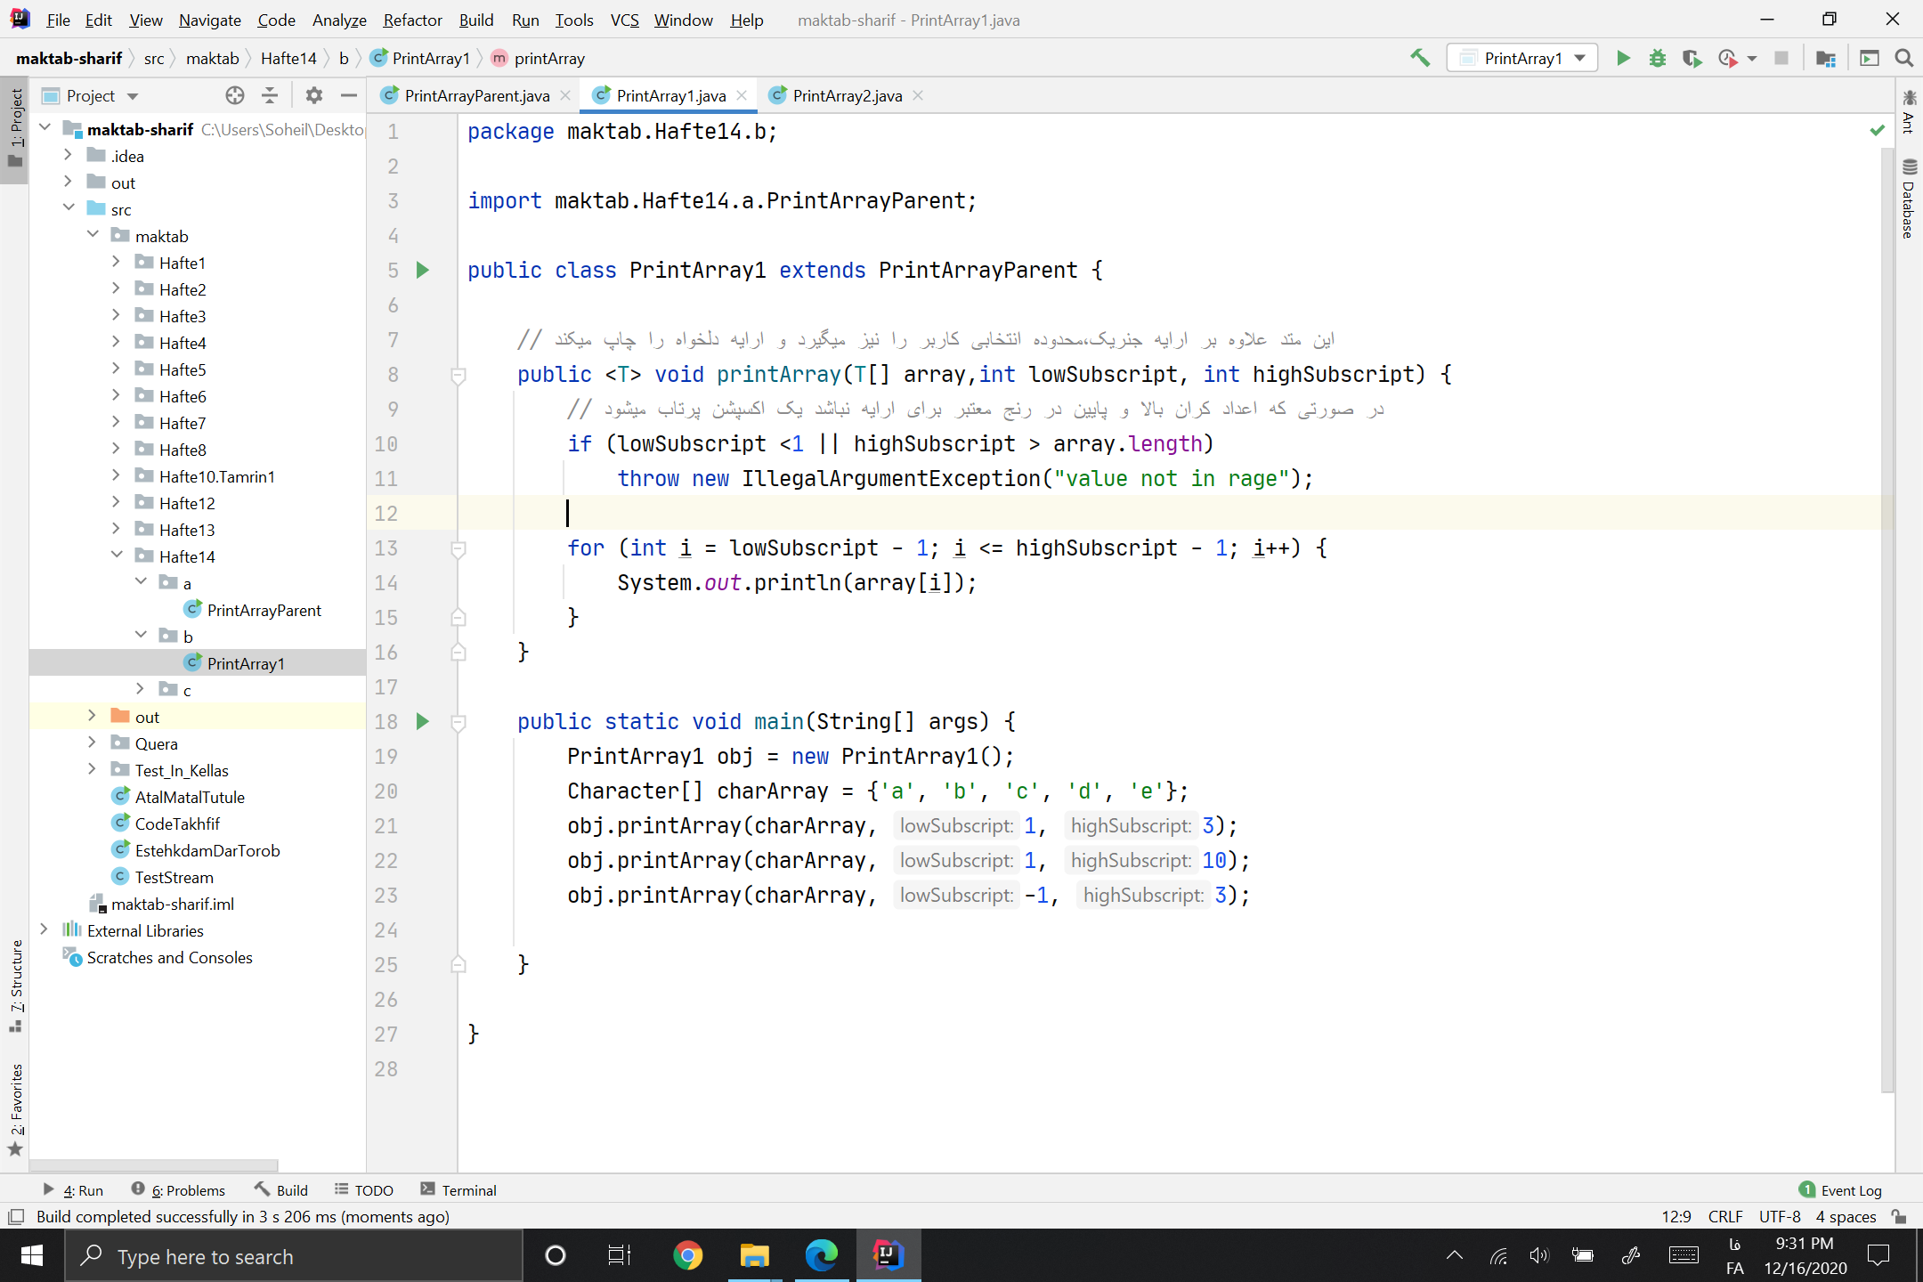

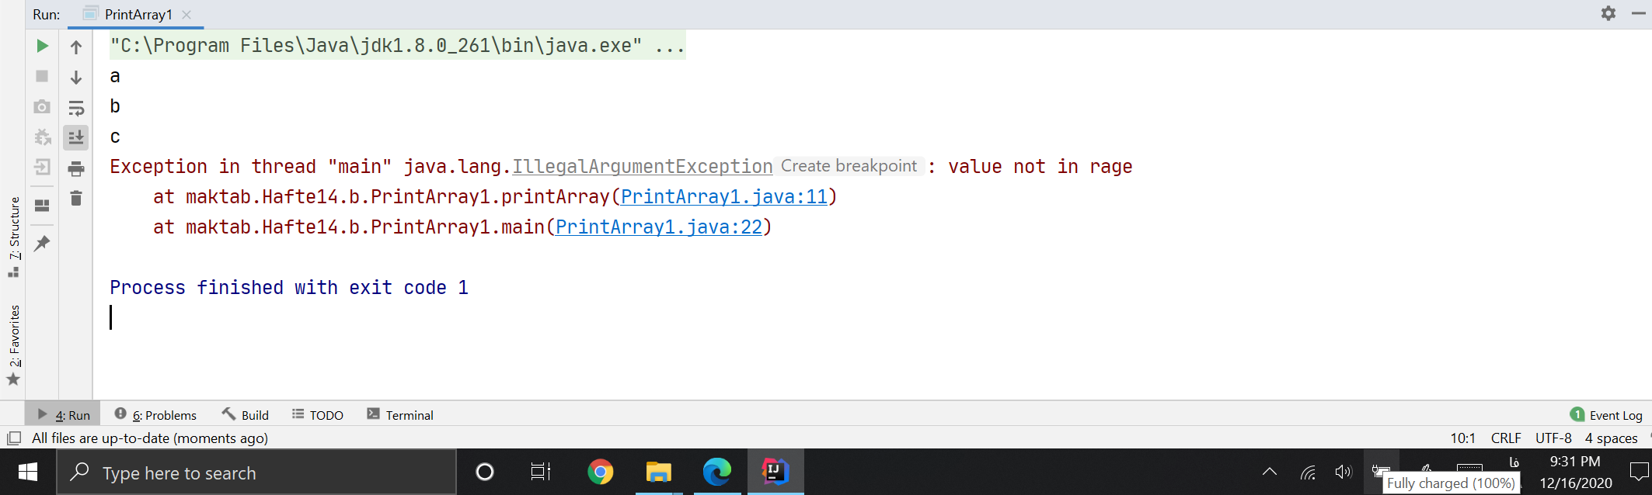

قسمت پ:

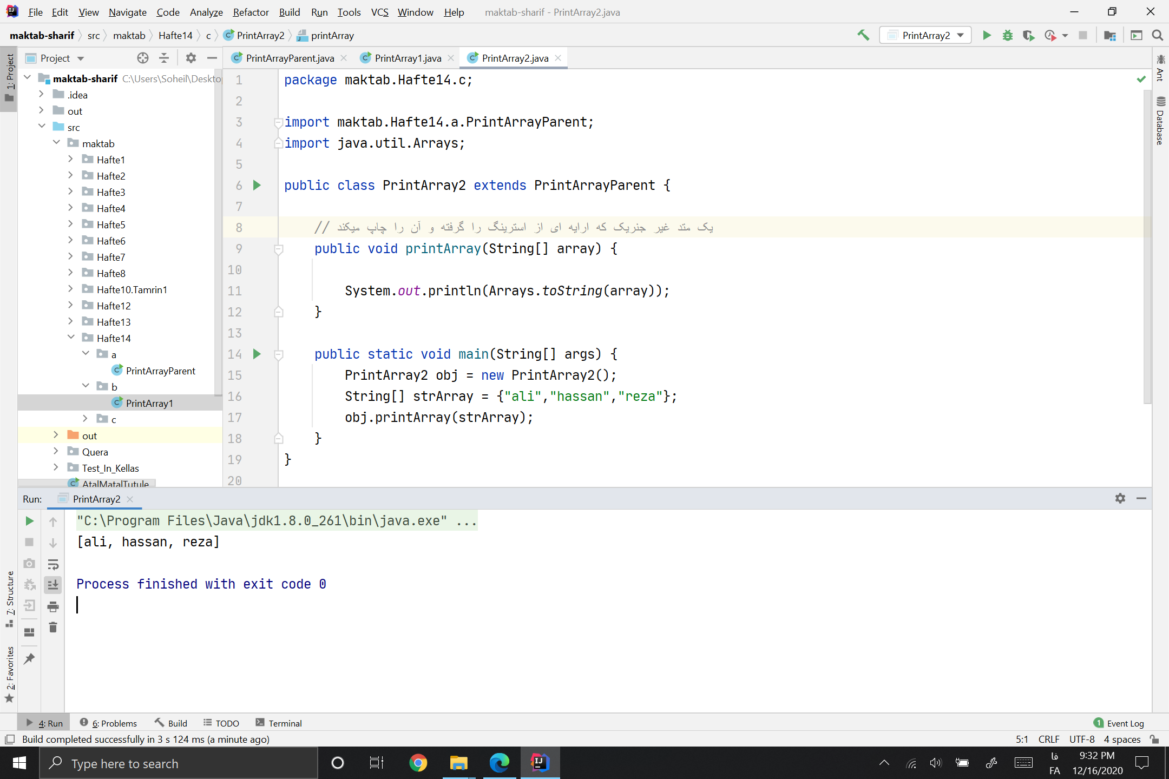

تمرین :HTML+CSS

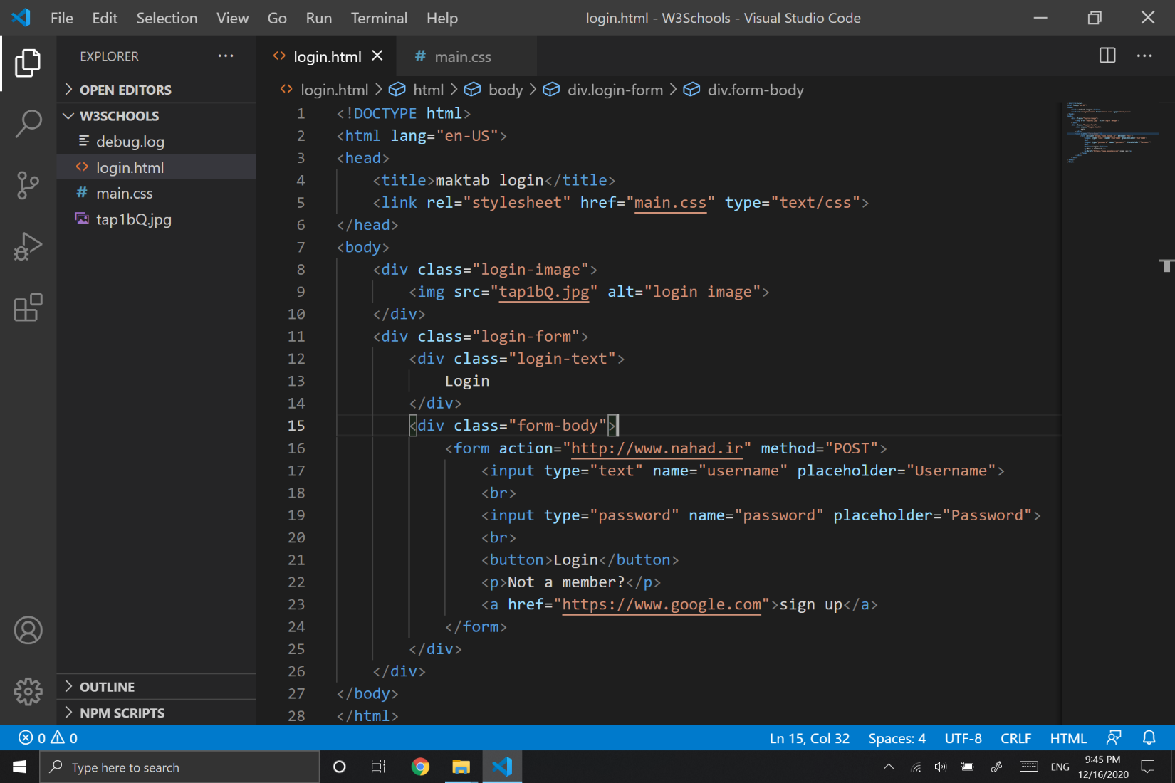



1. اولین کار استفاده از تگ داک تایپ برای شناخته شدن توسط HTML5 است.
2. تگ بعدی، تگ html است که درون آن زبان انگلیسی را معرفی کرده ایم.
3. تگ بعدی، تگ هد است که:

تایتل که همان نامی است که مرور گر ما تب را با آن نمایش میدهد

یک لینک از نوع css و رفرنس آن به فایل css موجود در همین پوشه

1. تگ پایانی بادی ، که در آن از چندین تگ دیو برای بخش بندی کردن کار استفاده شده است.

در اولین تگ دیو ، تگ ایمیج را معرفی کردیم که یک کلاس نیز به آن داده ایم، این عکس همان عکس صفحه زمینه ما خواهد بود.

در تگ بعدی یک کلاس کلی به نام فرم لوگین را معرفی کرده ایم

در تگ بعدی یک کلاس دیگر برای نوشته لوگین استفاده شده

در تگ دیو بعدی ، که کل تگ فرم را درون آن قرار دادیم

در تگ فرم با متد پست یک ارجاع به سایت نهاد زده ایم.

اولین تگ برای اینپوت یوزرنیم است که از نوع تکست است و در حالت خالی در داخل خود نوشته یوزرنیم را نشان میدهد

دومین اینپوت برای پسورد است که فرمت ان از نوع پسورد بوده و در حالت خالی در داخل خود نوشته پسورد را نشان میدهد

تگ باتن برای اینکه کاربر با زدن این دکمه به سایت نهاد هدایت شود

تگ پاراگراف برای نشان دادن متن ساده

و تگ a برای اینکه کاربر به لینک دیگیری فرستاده شود توسط href

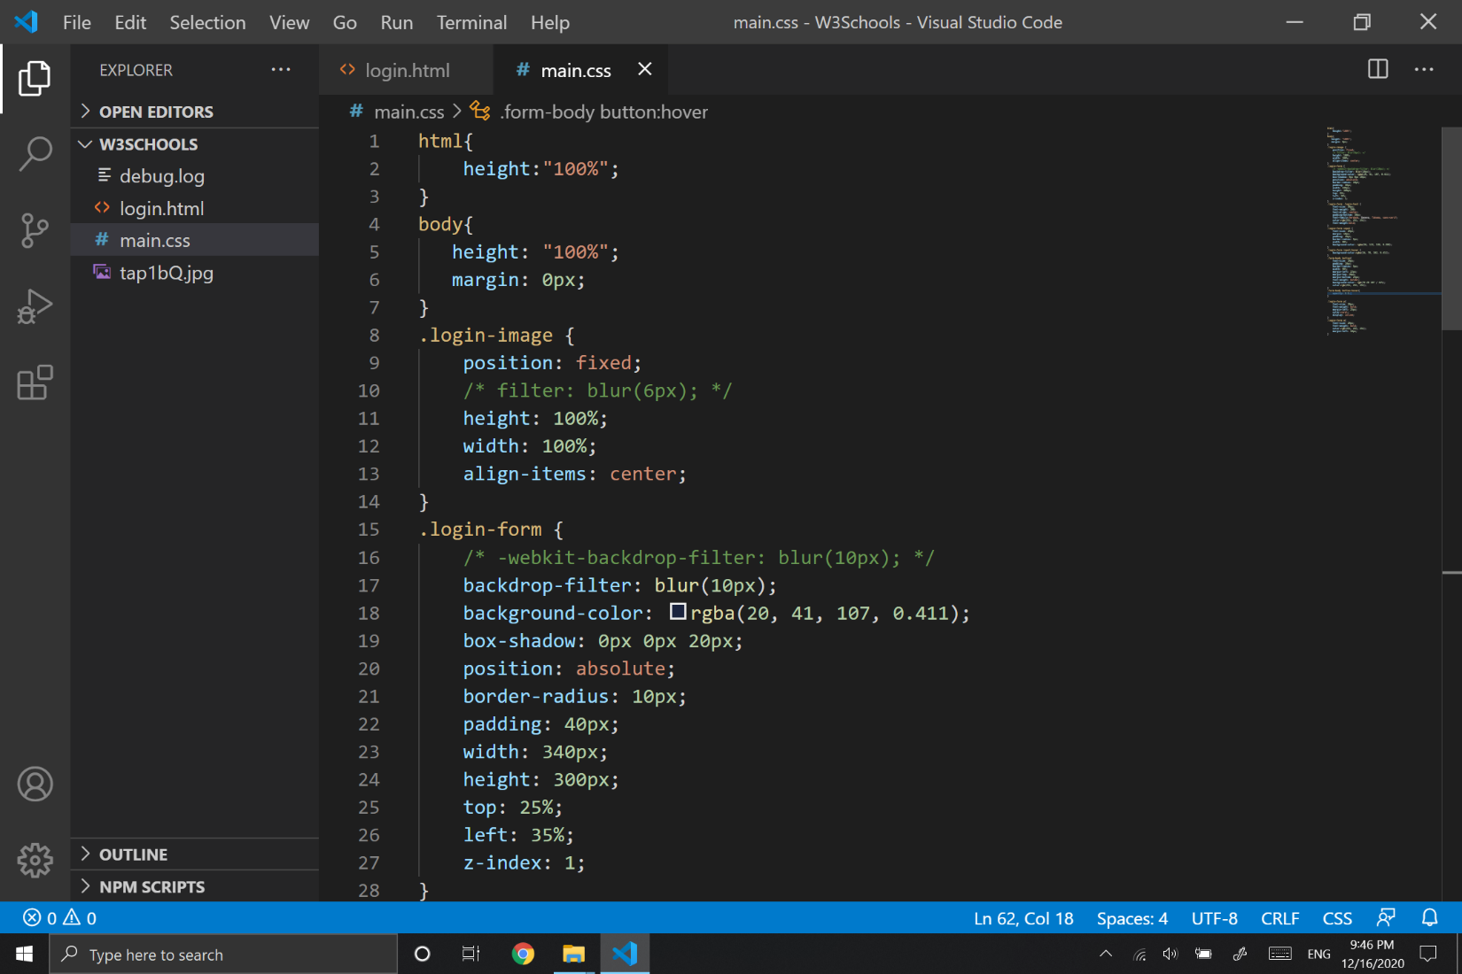

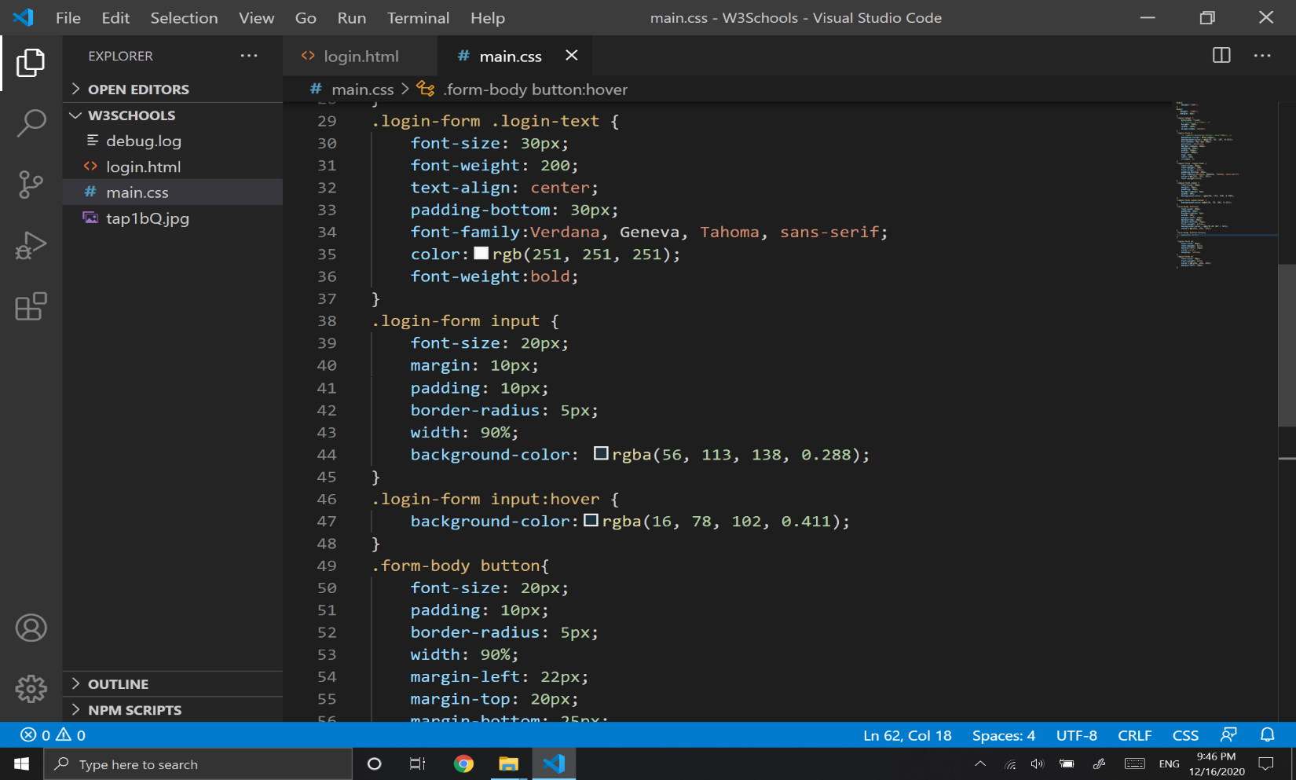

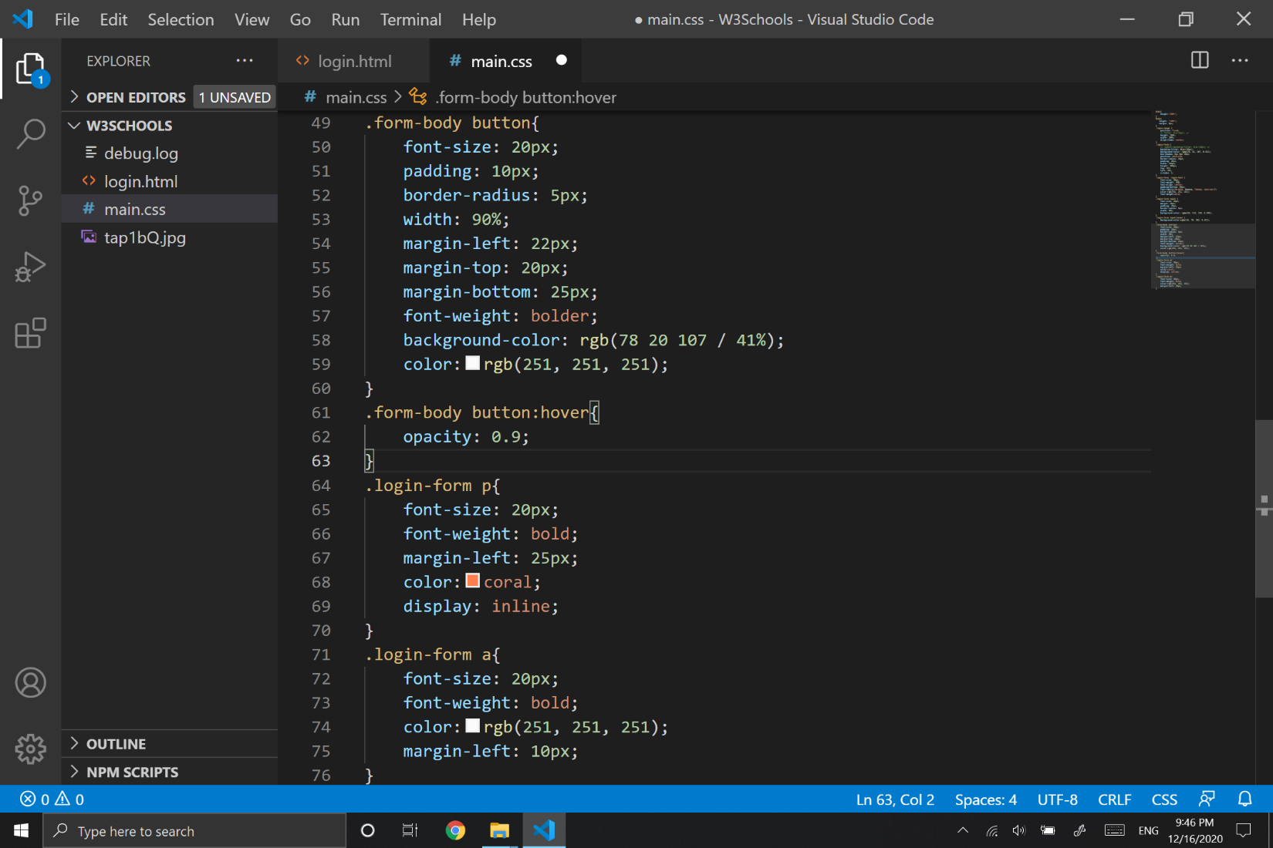

در فایل css ویژگی های زیر را به فایل html خود اضافه کرده ایم

در تگ html ارتفاع را 100 درصد گرفته ایم

در تگ body ، ارتفاع و مارجین را صفر گرفته ایم تا عکسمان بتواند کل صفحه را بگیرد وقتی سایز آن را 100 درصد میکنیم

مارجین هم برای اینکه از اطراف حاشیه نداشته باشیم و بادی با صفحه مرورگر فیکس شده باشد

در کلاس بعدی login-image

پوزیشن را فیکس کرده ایم و اینکار را در کنار عرض و ارتفاع 100 درضد انجام داده ایم که باعث میشود تصویر ما کاملا به صفحه بچسبد که اگر آن را از نوع ابسولوت یا ریلیتیو میکردیم صفحه ما نیاز به اسکرول پیدا میکرد

الجین ایتیم را سنتر گذاشتیم برای تصریح وسط بودن ولی چون 100 درصده ، برای توی ذهنم بمونه گذاشتم که همچین پراپرتی ای وجود داره

در کلاس بعدی login-form

تگ بک دراپ فیلتر برای ما فرم ما رو بلور کرده ، وشاید سوال بشه که چرا از فیلتر معمولی استفاده نشده ،جواب اینه که اگر از فیلتر معمولی استفاده کنیم کل ایتم های فرم ما هم بلور شده

تگ بعدی رنگ زمینه

تگ بعدی سایه فرم است که سه بعد میگیرد

تگ بعدی پوزیشن فرم است که ابسولوت شده و میشد فیکس هم باشه ولی ریلیتیو نمیشد چون اگه ریلیتیو میشد چون تگ قبلی رو از حالت عادی خارج کردیم به نسبت تگ قبلیش یعنی همون تگ بادی سنجیده میشد و میچسبید به سقف 😊

تگ بعدی حاشیه ها رو گرد تر و منعطف تر میکنه و از حالت زاویه ای و تیز در میاره

تگ بعدی پدینگ عه که از داخل فرم یک فاصله 40 پیکسلی برای اعضا ایجاد میکنه

تگ های بعدی طول وعرض فرم هستند

دو تگ بعدی فاصله از بالا و چپ رو ست کردن

تگ بعدی هم یک لایه در محور زد فرم رو برای ما اورده جلو تا روی عکس بیفته

کلاس login-form .login-text

تگ اول سایز فونت

تگ دوم درجه بلد بودن فونت

تگ بعدی وسط بودن متن

تگ بعدی سی تا پدینگ از پایین ایجاد کرده

تگ بعدی انواع فونت

تگ بعدی هم رنگ فونت است

کلاس login-form input

تگ پدینگ داخل اینپوت هارو 10 پیکسل داخل میاره

تگ بعدی 5 پیکسل حاشیه داخلی به اینپوت میده انگار فرورفتگی داره

کلاس login-form input:hover

وقتی با موس روی اینپوت میرویم رنگ زمینه ان تغییر میکند و جذاب میشود

کلاس form-body button:hover

این هاور برای دکمه یا باتن نوشته شده و اپاسیتی محدوده ای بین 1 تا صفر دارد ،صفر یعنی محو و 1 یعنی حالت پیش فرض وقتی ما روی دکمه میرویم 10 درصد رنگ ان روشنتر میشود

صفحه لاگین نهایی

